Как выполнять задание №38 на ЕГЭ
Задание 38 в письменной части ЕГЭ называется «развёрнутое письменное высказывание с элементами рассуждения на основе таблицы/диаграммы»
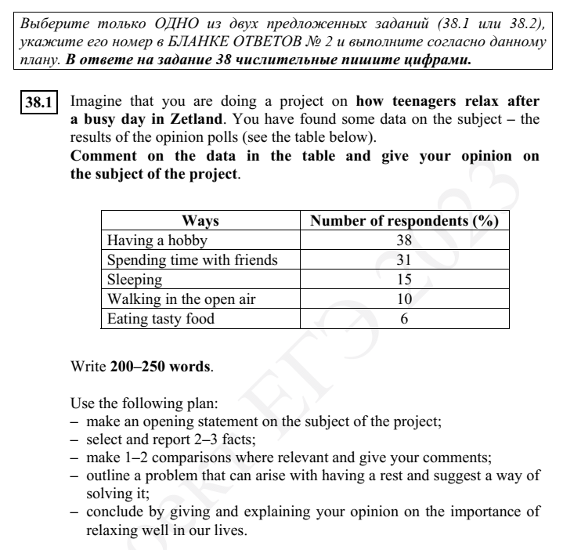
или
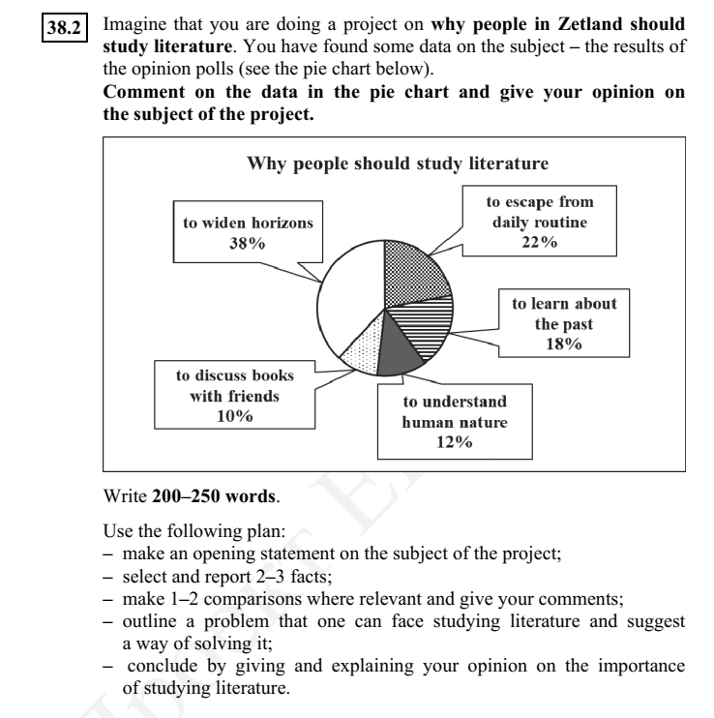
Ученику нужно будет выбрать, какое задание он захочет делать, и написать перед описанием проекта соответствующую цифру в бланке – 38.1 или 38.2.
Задание может принести 14 баллов на экзамене.
Количество слов, необходимое для получения максимального балла, указано в самом задании – “Write 200-250 words”. Допустимо отклонение от заданного объема на 10%. То есть, можно написать от 180 до 275 слов. Если напишите меньше 180 слов, задание проверять не будут – эксперт поставит 0 за решение коммуникативной задачи, а 0 за этот пункт означает 0 за все задание 38. А если ученик превысит порог в 275 слов, эксперт отчеркнет 250-е слово и дальше просто проверять не будет. То есть, если за 250 словами остались контраргументы или заключение, они просто не будут засчитаны.

Как считаются слова в эссе:
− числительные, выраженные цифрами, т.е. 1, 25, 2009, 126 204 и т.п., считаются как одно слово;
− числительные, выраженные цифрами, вместе с условным обозначением процентов, т.е. 25%, 100% и т.п., считаются как одно слово;
− сложные слова, такие как good-looking, well-bred, English-speaking, twenty-five, считаются как одно слово;
− сокращения, например, «USA», «e-mail», «TV» считаются как одно слово.

Формальный / Нейтральный стиль

- ﻿﻿Минимум личных местоимений. Лучше использовать обобщения («люди», «граждане», «школьники») или пассивные грамматические конструкции: «была проделана работа», «был проведён эксперимент». Личное местоимение допустимо только для изложения своего мнения: "I believe..."
- ﻿﻿Не используйте оценочных или ярких экспрессивных прилагательных (good, bad, nice, terrible, interesting, amazing). Прилагательные могут быть те, что несут больше смысла и менее эмоционально окрашены, например: motivating, educational, beneficial, convenient.
- ﻿﻿Применяйте правило «7+ sentences» — в предложении должно быть минимум 7 слов. Избегайте простых коротких предложений.
- ﻿﻿Не начинайте предложение с «but» или «and». Лучше использовать «yet» или «however». Допустимы «moreover» и «furthermore».
- Отнеситесь внимательно к знакам препинания. В конце предложения необходима точка. Вводные конструкции и слова-связки выделяются запятыми.

Лексика для графиков и диаграмм

• Quantity words:
the same, majority, minority, about, around, almost, roughly, smaller, larger, higher, lower, fewer, less, twice as many/much, equal
• Comparison words:
whereas, while, in comparison to, compared to, different from, relatively, respectively, with regards to
• Categorising words:
variety, trend, type, figure, number, category, amount, quantity.
• Reporting constructions:
This table shows that ... According to this data/information.

Лексика для описания цифровых показателей

- ﻿﻿3% = A tiny fraction, a tiny portion, a very small proportion.
- ﻿﻿5% = An insignificant minority, an insignificant proportion.
- ﻿﻿16% = A small minority, a small portion.
- ﻿﻿24% = Almost a quarter.
- ﻿﻿25% = Exactly a quarter.
- ﻿﻿26% = Roughly one quarter.
- ﻿﻿32% = Nearly one-third, nearly a third.
- ﻿﻿49% = Around a half, just under a half.
- ﻿﻿50% = Exactly a half.
- ﻿﻿51% = Just over a half.
- ﻿﻿70% = A large proportion.
- ﻿﻿73% = Nearly three quarters, a significant majority, a significant proportion.
- ﻿﻿77% = Approximately three quarters, more than three-quarters.
- ﻿﻿79% = Well over three quarters.
- 89% = A large proportion, the majority.

Фразы-клише:

- Nowadays there is a big number of different...
- My project is aimed at establishing ...
- I have found some data which is presented in the form of a table.
- As can be seen from the table, there are some prominent features in the results of my research. ‍
- While doing the project, I have managed to outline a problem. ‍
- In conclusion, I strongly believe...

